昨日回顾
作业
搭建phpmyadmin数据库管理系统
1.将phpmyadmin的“站点文件”放置在一个确定的位置：
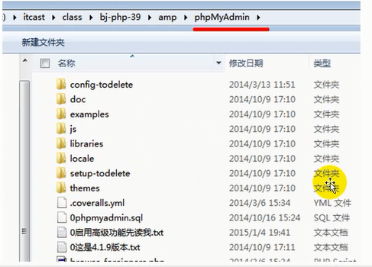
2.打开apache的虚拟主机配置文件：apache/conf/extra/httpd-vhost.conf,并从中添加一个站点：
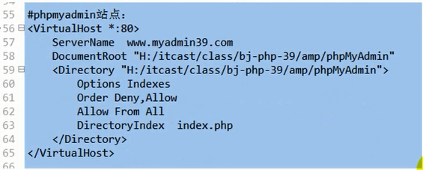
并重启apache
3.到host文件中去添加一条对应站点域名的解析信息：
127.0.0.1 www.myadmin39.com
4.然后，可以浏览该网站了，但结果是：
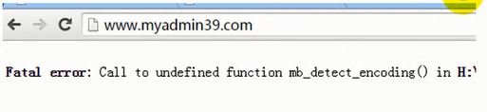
报错：该函数未定义。
原因：php中的某个模块没有打开。
去php.ini中打开该模块：
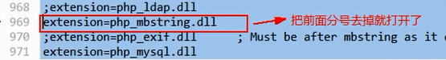
当前同样要重启apache
5.重新浏览该网站，结果为：
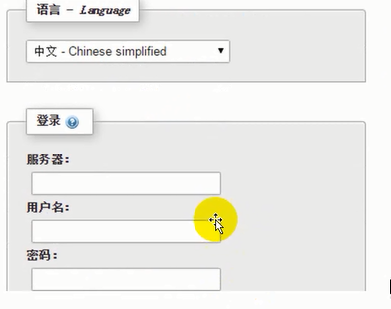
字段类型
字符类型
Mysql中的字符串，应该使用“单引号”引起来。
主要有：
Varchar类型：
变长字符串，使用时我们必须设定其长度，最大长度“理论值”65535，实际其实最大只能是65532，但考虑到存储的字符编码不同，也会有进一步减少，比如：
如果存储中文gbk,则最多是65532/2=32766个；
如果是存储中文utf8,则最多是65532/3=21844个；
此类型的实际长度是存储内容决定，而设定值只是表示最多可存储的字符个数。
注意：这里的存储限制，其实都来源于一个表格的“一行”的数据存储最大容量限 制：65535.
Char类型：
定长字符串；使用时通常需要设定其长度，如果不设定，默认是1最大理论长度是255个。定长字符串适用于存储的数据都是可预见的明确的固定长度的字符，比如手机号，中国邮政编码。如果少于设定长度，也能存，但都会补空格填满。
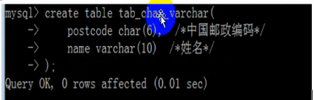
Enum类型
单选项字符串数据类型。它非常适合于存储表单界面中的“单选项值”；
它设定的时候，是需要给定“固定的几个选项”，然后存储的时候，就只存储其中一个值。
形式如下：
Enum(“选项1”, “选项2”, “选项3”,……);
实际内部：
这些字符串选项值对应的是如下的数字值：1,2,3,4,5，。。。最多65535个选项；
写入数据形式：
可以用该选项字符串本身，也可以用对应的数字；
Set类型
多选项字符串数据类型。它非常适合于存储表单界面中的“多选项值”；它设定的时候，也需要给定“固定的几个选项”，然后存储的时候，就可以存储其中若干个值；
形式如下：
Set(“选项1”, “选项2”, “选项3”,……);
实际内部：
这些字符串选项值对应的是如下数字值：1,2,4,8,16，…最多64个选项；
写入数据形式：
可以用该选项字符串并用逗号（英文状态下）分开本身，也可以用对应的数字的和；

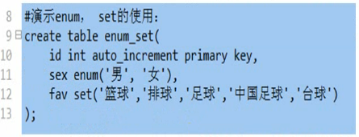
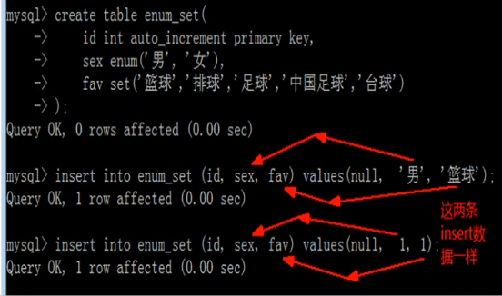
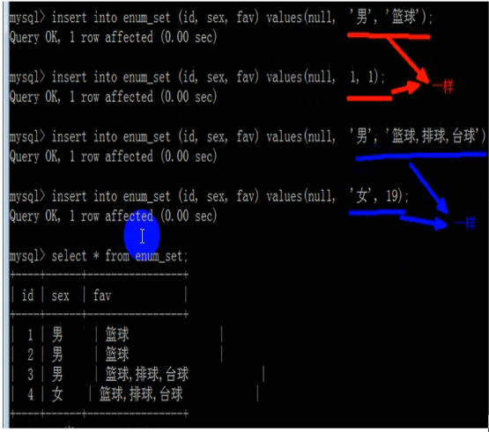
解释如下：
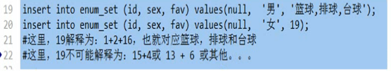
Text类型
它称为长文本字符类型，通常，其中存储的数据不占据表格汇总的数据容量限制。其本身最长可以存储65535个字符。
其他同类字符类型：smalltext,tinytext,longtext.
其他（了解）：
Binary 类型：定长二进制字符串类型，里面存储的是二进制值；
Varbinary类型：变长二进制字符串类型，里面存储的是二进制值；
Blob类型：二进制数据类型，存储的仍然是二进制值，但其适用于存储“图片”，“其他文件”等，但极少用。

时间类型
Datetime类型：
时间日期类型

Date类型：
日期类型

Time类型：
时间类型

Year类型：
年份类型

Timestamp类型：
时间戳类型：就是指一个时间的“数据值”——本质其实就是一个数字，类似于js中的GetTime(),或php中的Time(),他们都得到的是一个“整数数字”。
它的一个重要作用是：它会自动获得时间戳的数据值——相当于“now()”.

在应用中，时间日期类型，在我们自己给定义的数据情形下，需要使用“单引号”引起来，跟字符串一样！
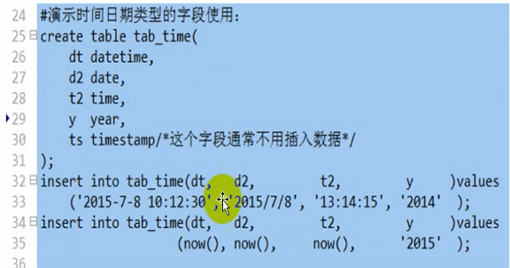
查询结果为：
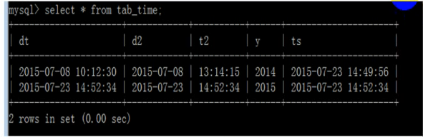

表定义语句
创建表
基本语法形式
Create table 【if not exists】 表名（字段列表 【，索引或约束列表】） 【表选项列表】；
或这样表达：
Create table 【if not exists】 表名（字段1， 字段2， … 【，索引1，索引2，…，约束1，约束2，…】）【表选项1， 表选项2，…】

字段设定模式
字段名 类型 【字段属性1 字段属性2 …】
说明：
- 字段名可以自己取；
- 类型就是前面所学的数据类型：int,tinyint,float,double,char(6),varchar(25),text,datetime…
- 字段属性可以有多个（根据具体的需要），相互之间直接空格隔开，主要如下几个：
Auto_increment:只用于整数类型，让该字段的值自动获得一个增长值。通常用于做一个表的第一个字段的设定，并且通常还当作做主键（primary key）;
Unique key:设定该字段是唯一的，也就是不重复的。
Primary key:用于设定该字段为主键，此时该字段的值就可以“唯一确定”一行数据；
Not null:用于设定该字段不能为空，如果没有设定，则默认是可以为空的。
Default XX值：用于设定该字段的默认值，此时如果insert没有给值的时候就使用该默认值
Comment:“字段说明文字”；
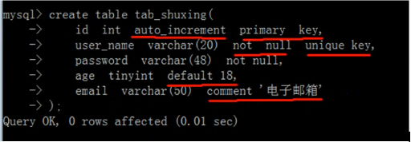

索引
什么是索引？
索引是系统内部自动维护的隐藏的“数据表”，它的作用是可以极大地加快数据的查找速度！
这个隐藏的数据表，其中的数据是自动排好序的，其查找速度就是建立在这个基础上。
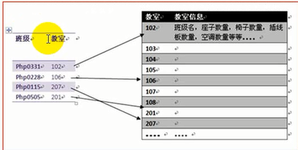
通常，所谓建立索引，其实是指定一个表的某个或某些字段作为“索引数据字段”就可以了，形式为：
索引类型（要建立索引的字段名）
索引类型有如下几个：
普通索引： 形式：key（字段名）
含义：就是一个索引，没有其他作用，只能加快查找速度；
唯一索引： 形式：unique key（字段名）
含义：就是一个索引，而且还可以设定其字段的值不能重复（唯一性）；
主键索引： 形式：primary key（字段名）
含义：是一个索引，而且还具有区分该表中的任何一行数据的作用（其实也是唯一性）它其实比唯一性索引多一点功能：唯一性可以为空null,而主键不能为空；
全文索引： 形式：fulltext（字段名）
外键索引： 形式：foreign key（字段名） references 其他表（对应其他表中的字段名）；

演示索引创建语法：
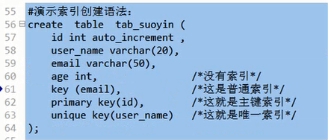
此时，该表中如果以id,user_name或email做条件进行查找，就会“很快”，而以age作条件就会“很慢”。

外键索引
形式：foreign key（字段名） references 其他表（对应其他表中的字段名）；
什么叫外键？
外键就是指，设定的某个表（tab1）某个字段（f1）,它的数据的值，必须在另一个表（tab2）中的某个字段（f2）中存在！
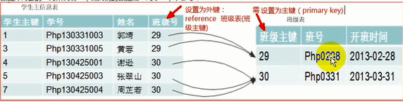
示例：
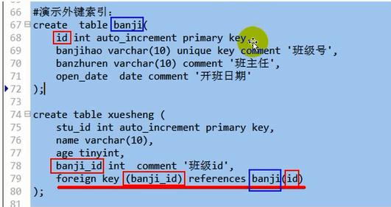
此时，插入xuesheng表中的数据时，banji_id字段的值，就不可以随便插入了，而是必须是ban表中的id字段所已经有的数据值，才可以插入。

演示100万级数据有索引和无索引的情况下的查找速度
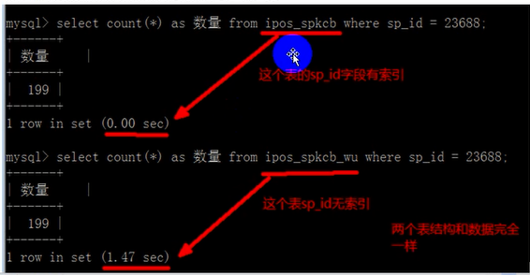

约束
什么叫约束？
约束，就是要求数据需要满足什么条件的一种“规定”。
主要有如下几种约束：
主键约束：形式：primary key（字段名）
含义（作用）：是该设定的值可以用于“唯一确定一行数据”，其实就是“主键”的意思。
唯一约束：形式：unique key（字段名）
含义（作用）：是该设定字段的值具有“唯一性”，自然也是可区分的。
外键约束：形式：foreign key（字段名）
含义（作用）：是该设定字段的值，必须在其设定的对应表中的对应字段中已经有该值了。
非空约束：形式：not null，其实就是设定一个字段写的那个“not null”属性。这个约束只能写在字段属性上。
默认约束：形式：default XX值，其实就是设定一个字段写的那个“defaulet 默认值”属性。这个约束只能写在字段属性上。
检查约束：形式：check(某种判断语句)，比如：
Create table tab1(
Age tinyint,
Check (age>=0 and age <=100) /*这就是检查约束*/
）
其实主键约束，唯一约束，外键约束，只是“同样一件事情的2个不同角度的说法”，它们同时也成为“主键索引”、“唯一索引”、“外键索引”。

表选项列表
表选项就是，创建一个表的时候，对该表的整体设计，主要有以下几个：
Charset=要使用的字符编码；
Engine=要使用的存储引擎（也叫表类型）；
Auto_increment=设定当前表的自增长字段的初始值，默认是1
Comment=‘该表的一些说明文字’

说明：
- 设定的字符编码是为了跟数据库设定的不一样，如果一样，就不需要设定：因为其会自动使用数据库级别的设定；
- Engine（存储引擎），在代码层面，就是一个名词：InnoDB,MyIsam,BDB,archive,Memory.默认是InnoDB.

什么叫做存储引擎？
存储引擎是将数据存储到硬盘的“机制”。其实，也就几种机制（如上名字所述）；
不同的存储引擎，其实主要是从2个大的层面来设计存储机制；
- 尽可能快的速度；
- 尽可能多的功能；
选择不同的存储引擎，就是上述性能和功能的“权衡”。
大体如下：
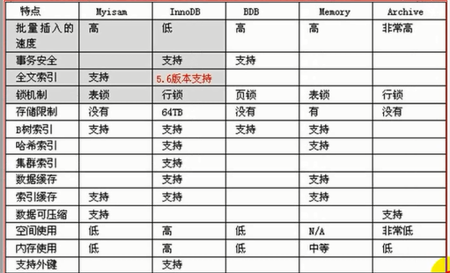
演示：
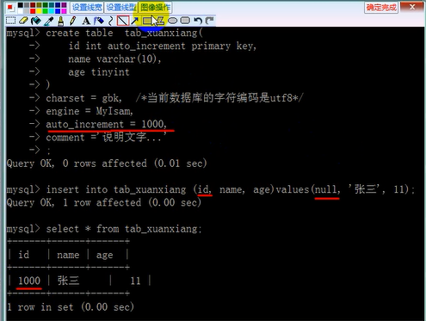

修改表
几点说明：
1.修改表，是指修改表的结构——正如创建表也是设定表的结构。
2.创建表做的事，修改表几乎都可以做——但不推荐去修改表，而是应该在创建表的时候就基本确定表的结构；
3.大体来说，有：
3.1可以对字段进行添加，删除，修改；
3.2可以对索引进行添加，删除；
4.表的选项通常“都是修改”，即使不写任何表选项，它们都有其默认值。
常见几个：
- 添加字段：alter table 表名 add [column] 新字段名 字段类型 [字段属性列表]；
- 修改字段（并可改名）：alter table 表名 change [column] 旧字段名 新字段名 新字段类型 [新字段属性列表]；
- 删除字段：alter table 表名 drop [column] 字段名；
- 添加普通索引：alter table 表名 add key [索引名] （字段名1[，字段名2，…]）;
- 添加唯一索引（约束）：alter table 表名 add unique key（字段名1,[，字段名2，…]）;
- 添加主键索引（约束）：alter table 表名 add primary key(字段名1[，字段名2，…]);
- 修改表名：alter table 旧表名 rename [to] 新表名；
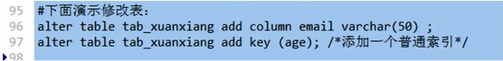

删除表
Drop table 【if exists】 表名

其他表的相关语句
- 显示当前数据库中的所有表：show tables;
- 显示某表的结构：desc 表名；或者：describe 表名；
- 显示某表的创建语句：show create table 表名；
- 重命名表：rename table 旧表名 to 新表名；
- 从已有表复制表结构：create table [if not exists] 新表名 like 原表名；
演示复制表结构：
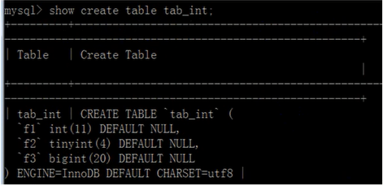
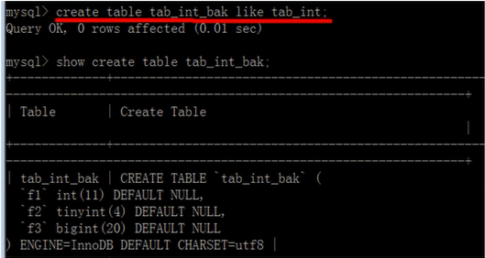

视图定义语句
什么叫视图？
类比：什么叫做函数？
就是一段代码，我把它“封装”起来，并起一个名字，以后要使用（执行）该段代码，就方便了，用该函数名就可以了。
视图：
就是一个select语句（通常比较复杂），我们给其一个名字，以后，要使用（执行）该select语句就方便了，用该视图名就可以了。

视图的创建语法
语法形式：
Create view 视图名【（字段名1，字段名2，字段名3，…）】 as select语句；
举例：
Create view v1 as
Select id, f1, name, age, email, f2 from 表1 where id>7 and id <100 or f1<1000 and age >10
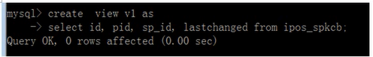

使用视图
基本上，当做一个表用就可以了！
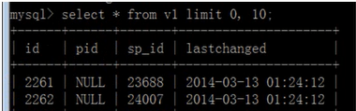
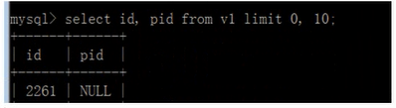
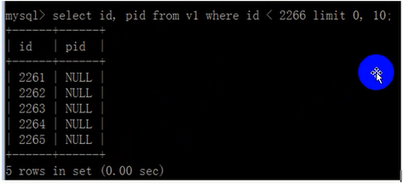

删除视图
Drop view 【if exists】 视图名；

